Маршрутный лист для учащегося
Инструкция: маршрутный лист может быть заполнен в электронном формате и отправлен на проверку учителю посредством системы «Кунделiк» или любого доступного мессенджера. При отсутствии такой возможности задания выполняются в тетради, фотографируются и отправляются учителю на проверку посредством доступного мессенджера.
Предмет | Қазақ тілі
Ф.И.О. учителя | Қабдуалиева Айым Қанатқызы
Учебник | Қазақ тілі. Алматы Кітап 2019 Н.Ж.Даулеткереева, Г.Б. Мухангалиева  4 сынып (3-бөлім)
Урок № , тема урока | №110, Талғат Мұсабаев, 18-бет
Цели обучения  (кратко) | Талғат Мұсабаев туралы мәлімет аласың.  Мәндес сөздерді іздеп табуға үйренесің.  Жаңа сөздермен танысасың.
Ф.И. учащегося (заполняется учеником)

Порядок действий | Ресурсы  (заполняется учителем) |  | Выполнение  (заполняется учеником)
Изучи | Жаңа сөздер.Новые слова  Әуе - воздух  Құпия - секрет  Жымыңдау - моргание |  | Отметь знаком «+» материал, с которым ознакомился(лась)
Ответь | Вопросы учителя по изученному материалу  Талғат Мұсабаев кім?  (Надо отвечать на казахсом)
Выполни | Стр 18, упр 1  Читай стих выразительно  Стр 20, упр 6  Читай текст  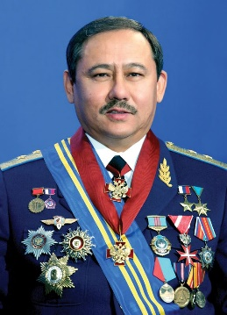  Талгат Мусабаев - второй казахский космонавт и 309-й в мире. Он вошел в Книгу рекордов Гиннеса за пять поездок на открытый космос в месяц (30 часов и 8 минут). Во время своей поездки в 2001 году Талгат вылетел с первым туристом-космонавтом Денисом Тито. В космосе здоровье Тито ухудшилось, и ему сделали прививку. На станции его лечили и зашивали от травмы головы. После этого Талгат Мусабаев стал известен среди космонавтов как «космический хирург». Когда вы выходите в космос, механизм блокировки на корабле ломается. Когда он ушел с корабля и не смог вернуться, его спасла удивительная сила. Таким образом, космонавт выжил.  Стр 20, упр 7  Составь 2 вопрос по тексту
Рефлексия | Теперь я знаю…  - Про Талгат Мусабаев
 | Теперь я умею…  - Сөйлем құрай аламын(из критериев) |  | Поставь знаки «+» или «-»
Обратная связь от учителя
(словесная оценка и/или комментарий)

